Rechenbeispiele und Fragen zum Thema Schwingungen und Wellen - LÖSUNG

- Blaues Licht hat eine Wellenlänge von ca. 450nm. Wie groß ist die Frequenz in Hertz?
$$f=\frac{c}{λ}=\frac{300 000 000 \frac{m}{s}}{450 ∙ {10}^{-9} m}=666,6 ∙{10}^{12}\frac{1}{s}=666,6 ∙{10}^{12} Hz$$
- Rotes Licht hat eine Frequenz von ca. 450 THz. Wie groß ist die Wellenlänge?
$$λ=\frac{c}{f}=\frac{300 000 000 \frac{m}{s}}{450 ∙ {10}^{12} \frac{1}{s}}=666,6 ∙{10}^{-9}m$$
- Zwei Wellen (v= 0,5 m/s; λ₁= 2 m; λ₂= 2,3 m) überlagern sich.
  - Berechne die Frequenz der daraus resultierenden Schwebung.
  - Berechne die Periodendauer der Schwebung.
$$f_{1}=\frac{c}{λ_{1}}=\frac{300 000 000 \frac{m}{s}}{2 m}=150 ∙{10}^{6} Hz \\ f_{2}=\frac{c}{λ_{2}}=\frac{300 000 000 \frac{m}{s}}{2,3 m}=130,43 ∙{10}^{6} Hz \\ f_{Schw}=f_{1}-f_{2}=150 ∙{10}^{6} Hz-130,43 ∙{10}^{6} Hz=19,57 ∙{10}^{6} Hz \\ λ_{Schw}=\frac{c}{f_{Schw}}=\frac{300 000 000 \frac{m}{s}}{19,57 ∙{10}^{6} Hz}=15,33m$$
- Wie verhält sich die Reflexion eines Wellenberges an einem festen Ende (Erklärung + Skizze).
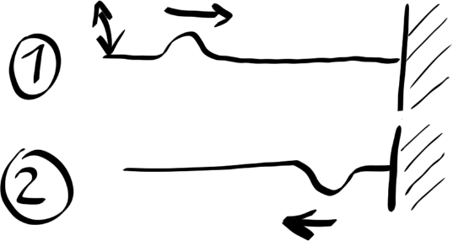

- Wie verhält sich die Reflexion eines Wellenberges an einem freien Ende (Erklärung + Skizze).
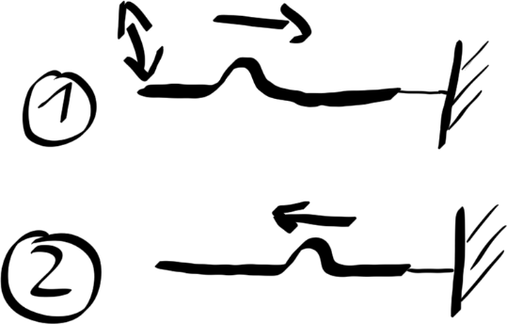
- Erkläre mit einem Beispiel die konstruktive und die destruktive Interferenz.
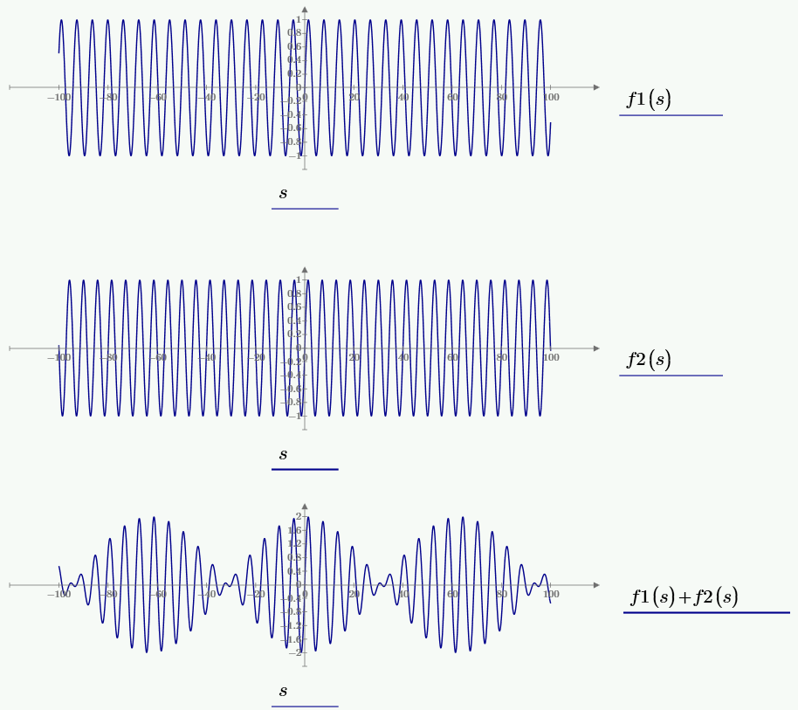
- Eine Saite ist an beiden Enden eingespannt und schwingt. Die Länge der Saite beträgt 70 cm. Welche Wellenlänge hat die 2. Oberschwingung?
$$λ_{2.OS}=\frac{2}{3}∙L=\frac{2}{3}∙0,7 m=0,466 m$$
- Was versteht man unter dem Doppler-Effekt?

- Wie berechnet man die gehörte Frequenz, wenn sich ein Objekt dem ruhenden Beobachter nähert? (Formel, Erklärung der physikalischen Größen, Einheiten)
$$f=f_{Objekt}\frac{1}{1-\frac{v_{Objekt}}{c}}$$f … Frequenz die gehört wird in Hz
f_{Objekt} … Frequenz die vom Objekt ausgesandt wird in Hz
v_{Objekt} … Geschwindigkeit mit der sich das Objekt nähert in m/s
c … Lichtgeschwindigkeit in m/s
- Wie berechnet man die Frequenz, wenn sich ein Objekt vom ruhenden Beobachter entfernt? (Formel, Erklärung der physikalischen Größen, Einheiten)
$$f=f_{Objekt}\frac{1}{1+\frac{v_{Objekt}}{c}}$$f … Frequenz die gehört wird in Hz
f_{Objekt} … Frequenz die vom Objekt ausgesandt wird in Hz
v_{Objekt} … Geschwindigkeit mit der sich das Objekt nähert in m/s
c … Lichtgeschwindigkeit in m/s
- Erkläre die Schallmauer und den Mach´schen Kegel.

